**Universitatea Tehnică “Gheorghe Asachi” Iaşi**

**Facultatea de Automatică şi Calculatoare**

**Calculatoare şi Tehnologia Informaţiei**

**Medical Application**

Proiect la disciplina

Baze de date – temă (BD)



**Student:** Zavalichi Răzvan-Andrei

**Grupa:** 1308B

**Profesor:** Buțincu Cristian

CUPRINS

* 1. Descrierea proiectului .....................................................................3
  2. Tehnologhii folosite..........................................................................3
  3. Structura și inter-relaționarea tabelelor............................................3
     1. One to One................................................................................4
     2. One to Many..............................................................................4
     3. Many to Many............................................................................4
  4. Constrângeri folosite........................................................................5
  5. Conectarea la baza de date.............................................................5
  6. Capturi ecran....................................................................................5
  7. ***Descrierea proiectului***

Proiectul constă într-o aplicație cu un scop medical, această aplicație având o interfață grafică pentru a asigura interacțiunea mai accesibilă a utilizatorului cu aceasta.

Principalul rol al aplicației este de a monitoriza diferiți pacienți și de a-i stoca într-o bază de date. Pentru fiecare pacient este posibilă adăugare de către medic a unor afecțiuni, observații și alte date suplimentare corespunzătoare.

* 1. ***Tehnologii folosite***

Aplicația a fost realizată în Microsoft Visual Studio 2015- C#

Pentru baza de date a fost folosit limbajul *sql*, iar pentru dezvoltare Microsoft Visual Studio 2015

* 1. ***Structura și inter-ralaționarea tabelelor***

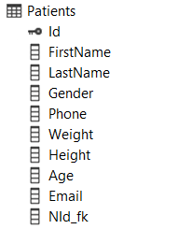

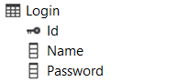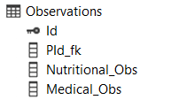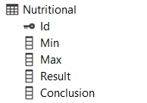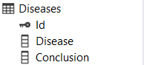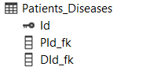

***1.3.1. One to One***

Se regăsește în tabelele Patients și Observations.

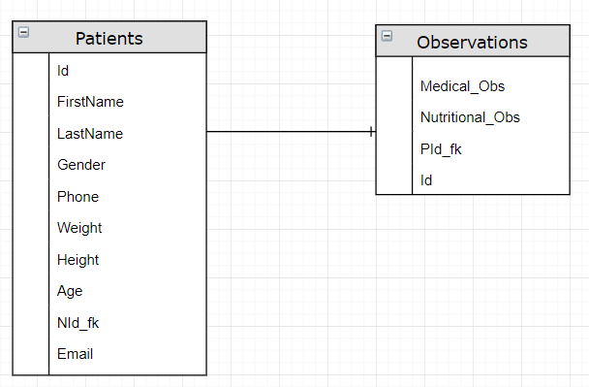

UNIQUE NONCLUSTERED ([PId_fk] ASC),

CONSTRAINT [FK_Obs_Patient] FOREIGN KEY ([PId_fk]) REFERENCES [dbo].[Patients] ([Id])

Fiecare pacient are observații unice făcute de către medic, astfel observația adăugată unui pacient în funcție de datele sale personale poate fi asignată doar unui singur pacient.

***1.3.2. One to Many***

Se regăsește în tabelele Patients și Nutritional

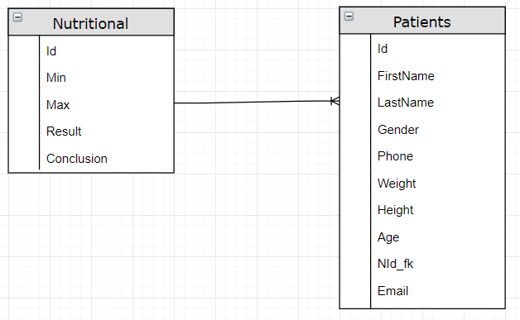

CONSTRAINT [FK_Nutritional_Patient] FOREIGN KEY ([NId_fk]) REFERENCES [dbo].[Nutritional] ([Id])

Fiecare pacient are un singur IMC ( indice de masă corporală ) calculat în funcție de datele sale personale. În funcție de IMC pacientului i se poate atribui un rezultat.

Deoarece IMC-ul este calculat științific și în funcție de valoarea sa se obține un rezultat care poate să aparțină mai multor pacienți relația dintre cele două table este One to Many.

***1.3.3. Many to Many***

Se regăsește în tabelele Patients și Diseases, iar tabela de legătură este Patients_Diseases

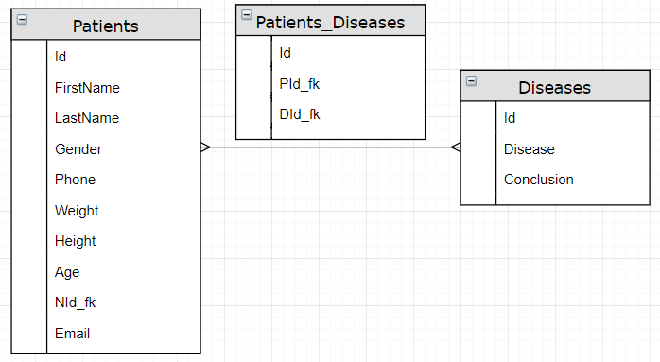

UNIQUE NONCLUSTERED ([PId_fk] ASC, [DId_fk] ASC),

CONSTRAINT [FK_PD_Diseases] FOREIGN KEY ([DId_fk]) REFERENCES [dbo].[Diseases] ([Id]),

CONSTRAINT [FK_PD_Patient] FOREIGN KEY ([PId_fk]) REFERENCES [dbo].[Patients] ([Id])

În această situație unui pacient îi pot fi atribuite mai multe afecțiuni, iar o afecțiune poate fi atribuită mai multor pacienți cu condiția că perechea de tip (Pacient,Afecțiune) este unică.

* 1. ***Constrângeri folosite***

Constrângerile utilizate sunt următoarele:

• Primary Key - fiecare tabelă are un câte o coloană de tip primary key în interiorul careia să găsesc identificatorii unici ai fiecărui obiect

• Foreign Key - cu ajutorul acestui tip de identificator putem face legătura între tabele diferite, dar care au un comun câte un câmp

• Check - cu ajutorul acestei constrângeri putem limita valoarea care poate fi plasată în coloană

• Unique - fiecare pereche de date de tip (data1,data2) este unică

* 1. ***Conectarea la baza de date***

Pentru conectarea la baza de date m-am folosit de resursele puse la dispoziție de limbajul C#. Următoarea secvență de cod exemplifică conectarea la o bază de date:

String connString = @"Data Source=(LocalDB)\MSSQLLocalDB;AttachDbFiLename=C:\Users\zza va\Desktop\Medical-Application\MedicalDB\MedicalDatabase.mdf;IntegratedSecurity=True";

con = new SqlConnection(Globals.connString);

con.Open();

* 1. ***Capturi ecran***

